1．集合与常用逻辑用语
1．【2018年浙江卷】已知平面α，直线m，n满足mα，nα，则“m∥n”是“m∥α”的
A. 充分不必要条件 B. 必要不充分条件
C. 充分必要条件 D. 既不充分也不必要条件
【答案】A
【解析】
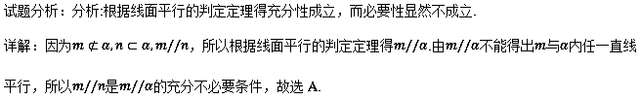点睛：充分、必要条件的三种判断方法：
（1）定义法：直接判断“若则”、“若则”的真假．并注意和图示相结合，例如“⇒”为真，则是的充分条件．
（2）等价法：利用⇒与非⇒非，⇒与非⇒非，⇔与非⇔非的等价关系，对于条件或结论是否定式的命题，一般运用等价法．
（3）集合法：若⊆，则是的充分条件或是的必要条件；若＝，则是的充要条件．
2．【2018年浙江卷】已知全集U={1，2，3，4，5}，A={1，3}，则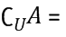
A. B. {1，3} C. {2，4，5} D. {1，2，3，4，5}
【答案】C
【解析】
试题分析：分析:根据补集的定义可得结果.
详解：因为全集，，所以根据补集的定义得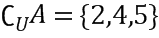,故选C.
点睛：若集合的元素已知，则求集合的交集、并集、补集时，可根据交集、并集、补集的定义求解．
3．【2018年理数天津卷】设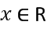，则“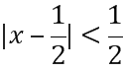”是“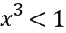”的
A. 充分而不必要条件 B. 必要而不重复条件 C. 充要条件 D. 既不充分也不必要条件
【答案】A
【解析】分析：首先求解绝对值不等式，然后求解三次不等式即可确定两者之间的关系.
详解：绝对值不等式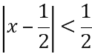 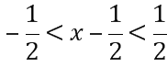 ，由 .据此可知是的充分而不必要条件.本题选择A选项.
点睛：本题主要考查绝对值不等式的解法，充分不必要条件的判断等知识，意在考查学生的转化能力和计算求解能力.
4．【2018年理数天津卷】设全集为R，集合，，则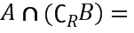
A. B. C. D.
【答案】B
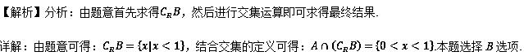点睛：本题主要考查交集的运算法则，补集的运算法则等知识，意在考查学生的转化能力和计算求解能力.
5．【2018年江苏卷】已知集合，，那么________．
【答案】{1，8}
【解析】分析：根据交集定义求结果.
详解：由题设和交集的定义可知：.
点睛：本题考查交集及其运算，考查基础知识，难度较小.
6．【2018年理北京卷】设a，b均为单位向量，则“”是“a⊥b”的
A. 充分而不必要条件 B. 必要而不充分条件
C. 充分必要条件 D. 既不充分也不必要条件
【答案】C
【解析】分析：先对模平方，将等价转化为0，再根据向量垂直时数量积为零得充要关系.
详解： ，因为a，b均为单位向量，所以 a⊥b，即“”是“a⊥b”的充分必要条件.选C.
点睛：充分、必要条件的三种判断方法．
1．定义法：直接判断“若则”、“若则”的真假．并注意和图示相结合，例如“⇒”为真，则是的充分条件．
2．等价法：利用⇒与非⇒非，⇒与非⇒非，⇔与非⇔非的等价关系，对于条件或结论是否定式的命题，一般运用等价法．
3．集合法：若⊆，则是的充分条件或是的必要条件；若＝，则是的充要条件．
7．【2018年理北京卷】已知集合A={x||x|<2}，B={–2，0，1，2}，则AB=
A. {0，1} B. {–1，0，1} C. {–2，0，1，2} D. {–1，0，1，2}
【答案】A
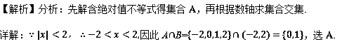
点睛：认清元素的属性，解决集合问题时，认清集合中元素的属性(是点集、数集或其他情形)和化简集合是正确求解的两个先决条件.
8．【2018年理新课标I卷】已知集合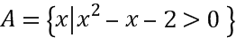，则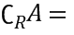
A. B.
C. D.
【答案】B
【解析】分析：首先利用一元二次不等式的解法，求出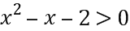的解集，从而求得集合A，之后根据集合补集中元素的特征，求得结果.
详解：解不等式得，
所以，
所以可以求得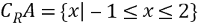，故选B.
点睛：该题考查的是有关一元二次不等式的解法以及集合的补集的求解问题，在解题的过程中，需要明确一元二次不等式的解集的形式以及补集中元素的特征，从而求得结果.
9．【2018年全国卷Ⅲ理】已知集合，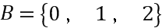，则
A. B. C. 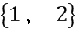 D. 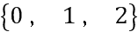
【答案】C
【解析】分析：由题意先解出集合A,进而得到结果。
详解：由集合A得,所以，故答案选C.
点睛：本题主要考查交集的运算，属于基础题。
10．【2018年理数全国卷II】已知集合，则中元素的个数为
A. 9 B. 8 C. 5 D. 4
【答案】A
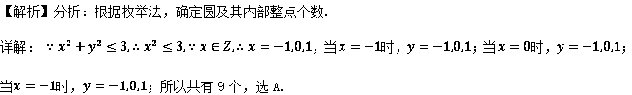点睛：本题考查集合与元素关系，点与圆位置关系，考查学生对概念理解与识别.
优质模拟试题
11．【安徽省宿州市2018届第三次质检理】已知全集，集合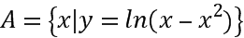，集合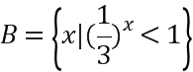，则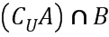 （ ）
A. B. C. D.
【答案】A
【解析】分析：由题意首先求得集合A,B，然后进集合的混合运算即可求得最终结果.
详解：函数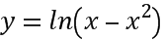有意义，则：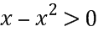，据此可得，
求解指数不等式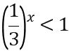可得：，据此可得：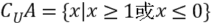，
结合交集运算可知： .本题选择A选项.
点睛：本题主要考查集合的表示方法，集合的交并补运算法则等知识，意在考查学生的转化能力和计算求解能力.
12．【四川省成都市2018届模拟理】设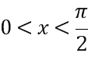，则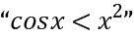是的（ ）
A. 充分而不必要条件 B. 必要而不充分条件 C. 充分必要条件 D. 既不充分也不必要条件
【答案】A
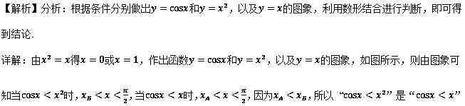的充分不必要条件，故选A.
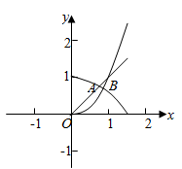
点睛：本题主要考查了充分条件和必要条件的判定问题，其中正确作出相应函数的图象，利用数形结合法求解是解答的关键，着重考查了数形结合思想方法的应用，以及推理与论证能力.
13．【辽宁省葫芦岛市2018届第二次模拟理】设集合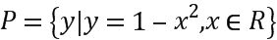，，则（ ）
A. B. C. D.
【答案】B
【解析】分析：求出集合 ，即可得到.
详解：，
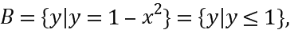 的子集个数为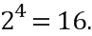 故选C.
点睛：本题考查集合的交集运算，属基础题.
14．【河南省洛阳市2018届三模理】设集合，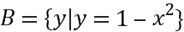，则的子集个数为（ ）
A. 4 B. 8 C. 16 D. 32
【答案】C
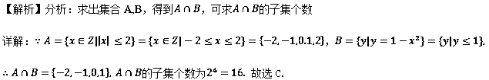
点睛：本题考查集合的运算以及子集的个数，属基础题.
15．【江西省南昌市2018届第三次理模拟】“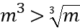”是“关于的方程有解”的（ ）
A. 充分不必要条件 B. 必要不充分条件 C. 充要条件 D. 既不充分也不必要条件
【答案】D
【解析】分析;：求出不等式的等价条件，结合充分条件和必要条件的定义进行判断即可．
详解：由得 ，且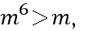 即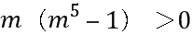，即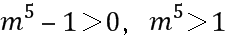 ，则 ，此时方程无解，即充分性不成立，若 ，满足方程 无解，但不成立，即必要性不成立，即“”是“关于的方程有解”的既不充分也不必要条件.故选D．
点睛：本题主要考查充分条件和必要条件的判断，结合不等式的等价条件求出的值是解决本题的关键．
16．【安徽省皖江八校2018届联考理】设集合,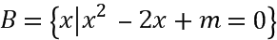,若,则（ ）
A. B. C. D.
【答案】B
【解析】分析：由题3是方程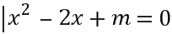的一个根，从而得到 由此能求出集合．
详解：∵，∴，即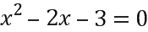，∴ ，故选B.
点睛：本题考查集合的求法，考查交集定义等基础知识，考查运算求解能力，考查函数与方程思想，是基础题．
17．【山东省济南2018届二模理】设全集,集合,集合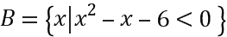则下图中阴影部分表示的集合为（ ）
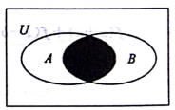
A. B. C. D.
【答案】D
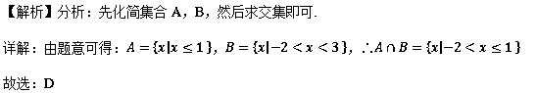
点睛：本题考查集合的交运算，理解文氏图的含义是解题的关键，属于基础题.
18．【河南省郑州市2018届三模理】下列命题中，正确的是（ ）
A. 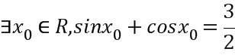
B. 复数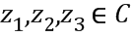，若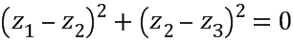，则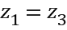
C. “”是“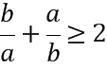”的充要条件
D. 命题“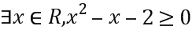”的否定是：“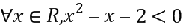”
【答案】D
【解析】分析：根据相关知识对四个选项逐个分析可得结论．
详解：对于A，由于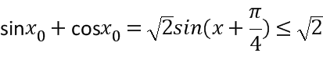，故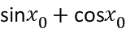的最大值为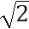，故A不正确．对于B，当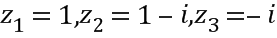时，
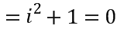，而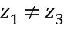，故B不正确．对于C，当 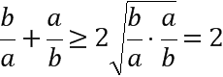成立；反之，当时，可得或，所以“”是“”的充分不必要条件，故C不正确．对于D，由题意得，命题“”的否定是“”，故D正确．故选D．
点睛：本题考查命题及逻辑的有关知识，解题的关键是借助相关知识对每个命题逐个进行判断，然后得到结论．
19．【河北省唐山市2018届三模理】已知命题在中，若，则；命题，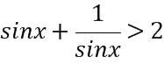.则下列命题为真命题的是（ ）
A. B. C. D.
【答案】B
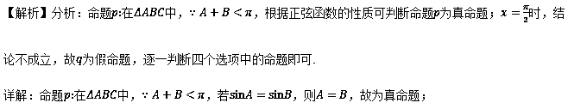命题，当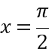时，不成立，故为假命题，故选B.
点睛：本题通过判断或命题、且命题以及非命题的真假，综合考查函数的正弦函数的性质以及不等式恒成立问题，属于中档题. 解答非命题、且命题与或命题真假有关的题型时，应注意：（1）原命题与其非命题真假相反；（2）或命题“一真则真”；（3）且命题“一假则假”.
20．【山西省两市2018届二模联考理】设有下面四个命题
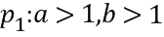是的必要不充分条件；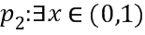，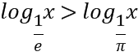；
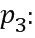函数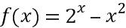有两个零点； 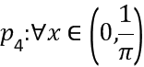，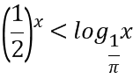.
其中真命题是（ ）
A. 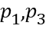 B. 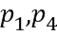 C. 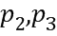 D. 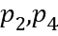
【答案】D
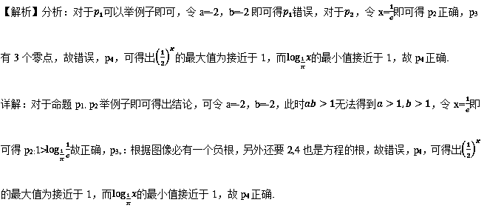综合得选D
点睛：考查命题的真假判断，解题关键是对每一个命题认真分析审题，可用举例子的思维，结合函数最值分析得出结论，属于较难题.
21．【安徽省江南十校2018届二模理】已知全集为，集合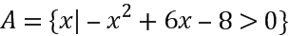，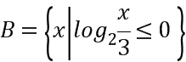，则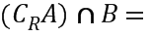（ ）
A. B. C. D.
【答案】C
【解析】分析：利用一元二次不等式、对数不等式的解法化简两个集合，再利用集合的运算进行求解．
详解：因为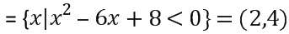，
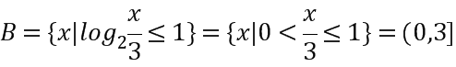，所以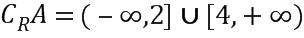，即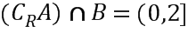．
点睛：本题考查一元二次不等式的解法、对数函数的单调性及集合的运算等知识，意在考查学生的基本运算能力．
22．【江西省重点中学协作体2018届二联理】已知命题直线过不同两点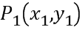、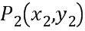,命题直线的方程为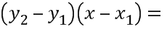 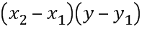，则命题是命题的（ ）
A. 充分不必要条件 B. 必要不充分条件 C. 充要条件 D. 既不充分也不必要条件
【答案】C
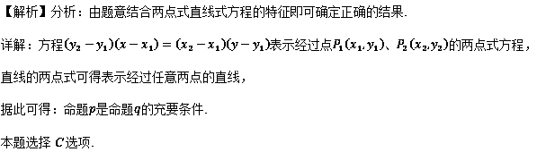
点睛：本题主要考查两点式直线方程的应用范围，充要条件的判断等知识，意在考查学生的转化能力和计算求解能力.
23．【江西省重点中学协作体2018届二联理】设集合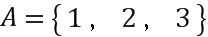， 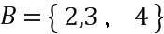， ，则中的元素个数为（ ）
A. B. C. D.
【答案】C
【解析】分析：由题意列表计算所有可能的值，然后结合集合元素的互异性确定集合M，最后确定其元素的个数即可.
详解：结合题意列表计算M中所有可能的值如下：
 | 2 | 3 | 4
1 | 2 | 3 | 4
2 | 4 | 6 | 8
3 | 6 | 9 | 12
观察可得：，据此可知中的元素个数为.本题选择C选项.
点睛：本题主要考查集合的表示方法，集合元素的互异性等知识，意在考查学生的转化能力和计算求解能力.
24．【河南省洛阳市2018届三模理】“”是“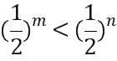”的（ ）
A. 充要条件 B. 必要不充分条件 C. 充分不必要条件 D. 既不充分也不必要条件
【答案】C
【解析】分析：利用指数函数与对数函数的单调性即可得出m，n的大小关系，进而判断出结论．
详解： ， ，∴“”是“”的的充分不必要条件．故选C．
点睛：本题考查了函数的单调性、简易逻辑的判定方法，考查了推理能力与计算能力，属于基础题．
25．【浙江省教育绿色评价联盟2018届5月】已知函数，则 “的最大值为”是“恒成立”的
A. 充分不必要条件 B. 必要不充分条件 C. 充要条件 D. 既不充分也不必要条件
【答案】A
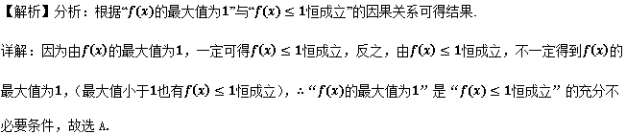点睛： 判断充要条件应注意：首先弄清条件和结论分别是什么，然后直接依据定义、定理、性质尝试.对于带有否定性的命题或比较难判断的命题，除借助集合思想化抽象为直观外，还可利用原命题和逆否命题、逆命题和否命题的等价性，转化为判断它的等价命题；对于范围问题也可以转化为包含关系来处理.
26．【浙江省教育绿色评价联盟2018届5月】已知集合，，若，则
A. B. C. D.
【答案】B
【解析】分析：由可得是方程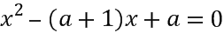的两根，再根据韦达定理列方程求解即可.
详解： ，由，可得是方程得两根，由韦达定理可得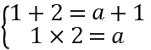，即，故选B.
点睛：集合的基本运算的关注点：
（1）看元素组成．集合是由元素组成的，从研究集合中元素的构成入手是解决集合运算问题的前提；
（2）有些集合是可以化简的，先化简再研究其关系并进行运算，可使问题简单明了，易于解决；
（3）注意划归思想的应用，常常转化为方程问题以及不等式问题求解．
27．【四川省2018届冲刺演练理】设有下面四个命题
：若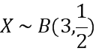，则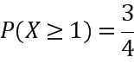；：若，则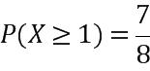；
：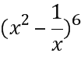的中间项为；：的中间项为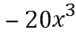.
其中的真命题为（ ）
A. ， B. ， C. ， D. ，
【答案】D
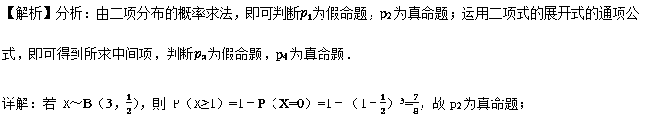（x²﹣）⁶的中间项为（x²）³（﹣）³=﹣20x³，故p₄为真命题．故选：D．
点睛：题考查命题的真假判断和应用，考查二项分布概率的求法和二项式定理的运用，考查运算能力，属于基础题．
28．【湖北省华中师大附中2018年5月押题理】已知命题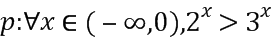；命题：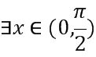，，则下列命题为真命题的是（ ）
A. B. C. D.
【答案】D
【解析】分析：由 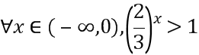，即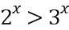，可得是真命题，命题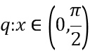，令，利用导数研究其单调性可得是假命题，逐一判断选项中的命题真假即可的结果.
详解： 命题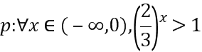，即，因此是真命题，命题，令，，因此函数在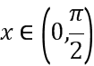单调递增，
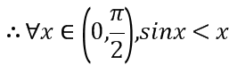，因此是假命题，为真命题，故选D.
点睛：本题通过判断或命题、且命题以及非命题的真假，综合考查指数函数的单调性，利用导数研究函数的单调性，属于中档题.解答非命题、且命题与或命题真假有关的题型时，应注意：（1）原命题与其非命题真假相反；（2）或命题“一真则真”；（3）且命题“一假则假”.
29．【重庆市巴蜀中学2018届适应性九理】下列命题中，正确的选项是（ ）
A. 若为真命题，则为真命题 B. 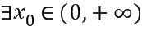，使得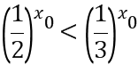 C. “平面向量与的夹角为钝角”的充分不必要条件是“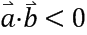” D. 在锐角中，必有
【答案】D
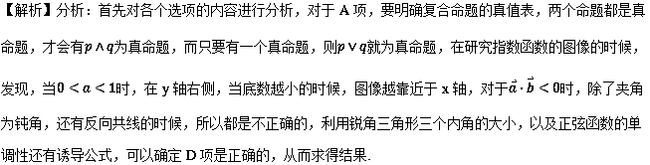详解：因为若为真命题的条件是至少有一个是真命题，而为真命题的条件为两个都是真命题，所以当一个真一个假时，为假命题，所以A不正确；当时，都有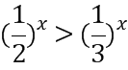成立，所以B不正确；“”是“平面向量与的夹角为钝角”的必要不充分条件，所以C不正确；因为在直角三角形中，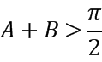，有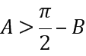，所以有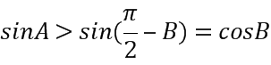，即，故选D.
点睛：该题考查的内容比较多，每一个知识点都是相互独立的，所以需要对各选项逐一分析，涉及到的知识点有复合命题的，有向量的，有函数的，有三角的，所以需要我们对基础知识比较扎实，才能做好本题.
30．【河北省衡水中学2018届第十六次模拟理】下列有关命题的说法正确的是（ ）
A. 命题“若，则”的否命题为“若，则”
B. 命题“若，则，互为相反数”的逆命题是真命题
C. 命题“，使得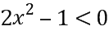”的否定是“，都有”
D. 命题“若，则”的逆否命题为真命题
【答案】B
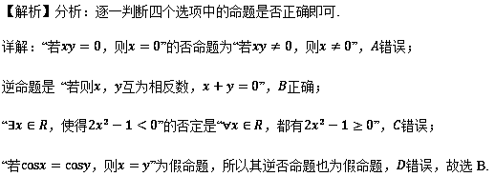
点睛：判断命题的真假应注意以下几个方面：(l)首先要分清命题的条件与结论，再比较每个命题的条件与结论之间的关系；(2)要注意四种命题关系的相对性，一旦一个命题定为原命题，也就相应地确定了它的“逆命题”“否命题”“逆否命题”，注意利用“原命题”与“逆否命题”同真假；(3)判断命题真假时，可直接依据定义、定理、性质直接判断，也可使用特值进行排除.

